TEMA: Implementacion de un asesor electronico con sensores calzado Inteligente para no videntes. (Mejorar titulo)

Objetivos:

Programar un tarjeta con microcontrador para detectar y corregir la trayectoria de un No Vidente, con sensores infrarrojos hubicados en sus zapatos, el dispositivo ayudará a que el individuo no se pierda a lo largo de su camino.

Utilizar sensores y medios de alerta para anunciar al usuario no vidente que se esta desviando de su camino.

Detalles:

El desarrollo es un prototipo que se necesitará de todo el analisis respectivo para llevar a la implementacion final.

El dispositivo se hara uso unicamente en pruebas de laboratorio.

La superficie de desplazamiento del individuo de pruebas debe de ser estudiada y determinada durante las pruebas y experimentacion.

Materiales:

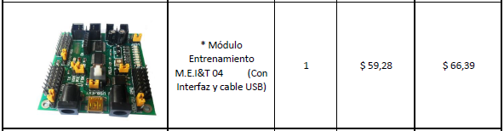

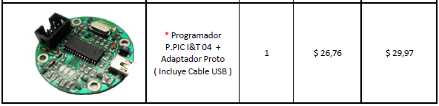

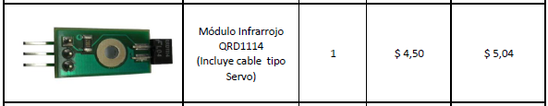

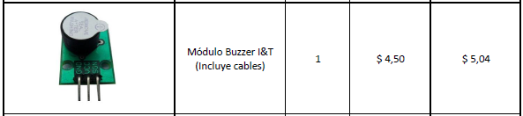

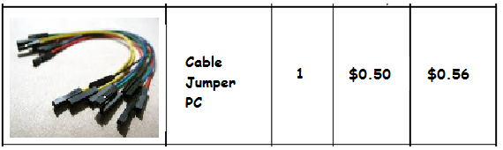

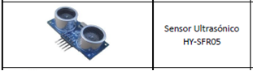



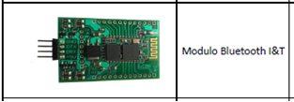

|  |  |
| --- | --- |
| TOTAL MATERIALES | $ 365.72 |
| Software de control del hardware (PIC) | $ 224.00 |
| Aplicación Android | $ 180.00 |
| Documentación tecnica | $ 150.00 |
| Zapatos de Prueba | $ 89.60 |
| Capacitación 2 horas | $ 30.00 |
| Instalación de programas en PC | $ 00.00 |
| Total | $ 1110.72 |
| Tiempo de desarrollo | 1 mes |

Saludos he leído tu proyecto y se necesitó modificar la cotización, llamame por favor al 0992409136

Los sensores de ultrasonido son 2 y cuestan $50 cada uno con un total de $100

La antena de Bluetooth adicional te cuesta $40

La aplicación en el teléfono te cuesta $180

Eso hace un total de $320

**NOTA: SI DESEAS QUE EL DISPOSITIVO SEA COMPATIBLE CON TU TELEFONO ANDROID Y MEJORAR TU PROYECTO AL FINAL EL COSTO ADICIONAL SERIA DE $180 INCLUYE LA ANTENA DE BLUETOOTH**

Observaciones:

* Garantía 1 año por fallas de fábrica del hardware.
* No incluye capacitación (posterior a la finalización del proyecto).

Requerimientos:

* Tablet o teléfono con Android y Bluetooth.
* Abono mínimo 50% del valor Total para iniciar el desarrollo.

